[Belge başlığı]

[Belge alt konu başlığı]

[Okul]

[Kurs başlığı]

İçindekiler

BÖLÜM 1 1

Giriş 1

BÖLÜM 2 2

BÖLÜM 3: 3

Madde İmleri: 4

***Madde İmleri detay*** 4

# BÖLÜM 1

## Giriş

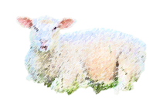

# BÖLÜM 2

# BÖLÜM 3:

$$A=πr^{2}$$

***ℛ***

***Rastgele Paragraflar a2+b2=c2***

Film, size görüşünüzü kanıtlamak için güçlü bir yol sunar. Çevrimiçi Film'yu tıklattığınızda, eklemek istediğiniz Filmya ait ekleme kodunu yapıştırabilirsiniz. Belgenize en iyi uyan Filmyu çevrimiçi olarak aramak için bir anahtar sözcük de yazabilirsiniz.

Word, belgenizin profesyonelce üretilmiş görünmesini sağlamak için birbirini tamamlayan üstbilgi, altbilgi, kapak sayfası ve metin kutusu tasarımları sağlar. Örneğin, birbiriyle uyumlu bir kapak sayfası, başlık ve kenar çubuğu ekleyebilirsiniz. Ekle'yi tıklatın ve ardından farklı galerilerden eklemek istediğiniz öğeleri seçin.

Temalar ve stiller de belgenizin düzenli kalmasına yardımcı olur. Tasarım'ı tıklatıp yeni bir Tema seçtiğinizde, resimler, grafikler ve SmartArt grafikleri, yeni temanızla eşleşecek şekilde değiştirilir. Stilleri uyguladığınızda, başlıklarınız yeni tema ile eşleşecek şekilde değiştirilir.

* Word'de ihtiyaç duyduğunuz yerlerde görüntülenen yeni düğmeler sayesinde zaman kazanın. Bir resmin belgenize sığma şeklini değiştirmek için resmi tıklatın. Resmin yanında bir düzen seçenekleri düğmesi belirir. Bir tablo üzerinde çalışırken, bir satır veya sütun eklemek istediğiniz yeri tıklatın ve ardından artı işaretini tıklatın.

# Madde İmleri:

* + - Akıllı Telefon
    - Bilgisayar
    - Televizyon
    - Tablet
    - Akıllı Süpürge

Film, size görüşünüzü kanıtlamak için güçlü bir yol sunar.***[1]*** Çevrimiçi Film'yu tıklattığınızda, eklemek istediğiniz Filmya ait ekleme kodunu yapıştırabilirsiniz. Belgenize en iyi uyan Filmyu çevrimiçi olarak aramak için bir anahtar sözcük de yazabilirsiniz.

## Madde İmleri detay

1. Genel Müdür
   1. GM Yardımcısı 1
      1. Direktör
         1. Müdür
      2. Direktör1
         1. Müdür
   2. GM Yardımcısı 2

**Tablolarla Çalışmak:**

|  |  |
| --- | --- |
| Aylar | Adetler |
| Ocak | 100 |
| Şubat | 150 |
| Mart | 125 |

Video, size görüşünüzü kanıtlamak için güçlü bir yol sunar. Çevrimiçi Video'yu tıklattığınızda, eklemek istediğiniz videoya ait ekleme kodunu yapıştırabilirsiniz. Belgenize en iyi uyan videoyu çevrimiçi olarak aramak için bir anahtar sözcük de yazabilirsiniz.

Word, belgenizin profesyonelce üretilmiş görünmesini sağlamak için birbirini tamamlayan üstbilgi, altbilgi, kapak sayfası ve metin kutusu tasarımları sağlar. Örneğin, birbiriyle uyumlu bir kapak sayfası, başlık ve kenar çubuğu ekleyebilirsiniz. Ekle'yi tıklatın ve ardından farklı galerilerden eklemek istediğiniz öğeleri seçin.Temalar ve stiller de belgenizin düzenli kalmasına yardımcı olur. Tasarım'ı tıklatıp yeni bir Tema seçtiğinizde, resimler, grafikler ve SmartArt grafikleri, yeni temanızla eşleşecek şekilde değiştirilir. Stilleri uyguladığınızda, başlıklarınız yeni tema ile eşleşecek şekilde değiştirilir.

Video, size görüşünüzü kanıtlamak için güçlü bir yol sunar. Çevrimiçi Video'yu tıklattığınızda, eklemek istediğiniz videoya ait ekleme kodunu yapıştırabilirsiniz. Belgenize en iyi uyan videoyu çevrimiçi olarak aramak için bir anahtar sözcük de yazabilirsiniz.

Word, belgenizin profesyonelce üretilmiş görünmesini sağlamak için birbirini tamamlayan üstbilgi, altbilgi, kapak sayfası ve metin kutusu tasarımları sağlar. Örneğin, birbiriyle uyumlu bir kapak sayfası, başlık ve kenar çubuğu ekleyebilirsiniz. Ekle'yi tıklatın ve ardından farklı galerilerden eklemek istediğiniz öğeleri seçin.

Temalar ve stiller de belgenizin düzenli kalmasına yardımcı olur. Tasarım'ı tıklatıp yeni bir Tema seçtiğinizde, resimler, grafikler ve SmartArt grafikleri, yeni temanızla eşleşecek şekilde değiştirilir. Stilleri uyguladığınızda, başlıklarınız yeni tema ile eşleşecek şekilde değiştirilir.

Word'de ihtiyaç duyduğunuz yerlerde görüntülenen yeni düğmeler sayesinde zaman kazanın. Bir resmin belgenize sığma şeklini değiştirmek için resmi tıklatın. Resmin yanında bir düzen seçenekleri düğmesi belirir. Bir tablo üzerinde çalışırken, bir satır veya sütun eklemek istediğiniz yeri tıklatın ve ardından artı işaretini tıklatın.

Bu detay 2.sayfada verilmişti dönmek için tıklayınız.

Yeni Okuma görünümünde okumak da daha kolaydır. Belgenin bölümlerini daraltabilir ve istediğiniz metne odaklanabilirsiniz. Sona ulaşmadan önce okumayı durdurmanız gerekirse, Word farklı bir aygıtta bile kaldığınız yeri hatırlar.

Tdk sitesine [buradan](https://sozluk.gov.tr/)  ulaşabilirsiniz.

Bu dokümana [gider](../../../../Downloads/Örnek%20Doküman%20(4).docx).

Bize ulaşmak için [tıklayın](mailto:goncagulkocak@hotmail.com).

Video, size görüşünüzü kanıtlamak için güçlü bir yol sunar. Çevrimiçi Video'yu tıklattığınızda, eklemek istediğiniz videoya ait ekleme kodunu yapıştırabilirsiniz. Belgenize en iyi uyan videoyu çevrimiçi olarak aramak için bir anahtar sözcük de yazabilirsiniz.

Word, belgenizin profesyonelce üretilmiş görünmesini sağlamak için birbirini tamamlayan üstbilgi, altbilgi, kapak sayfası ve metin kutusu tasarımları sağlar. Örneğin, birbiriyle uyumlu bir kapak sayfası, başlık ve kenar çubuğu ekleyebilirsiniz. Ekle'yi tıklatın ve ardından farklı galerilerden eklemek istediğiniz öğeleri seçin.

Temalar ve stiller de belgenizin düzenli kalmasına yardımcı olur. Tasarım'ı tıklatıp yeni bir Tema seçtiğinizde, resimler, grafikler ve SmartArt grafikleri, yeni temanızla eşleşecek şekilde değiştirilir. Stilleri uyguladığınızda, başlıklarınız yeni tema ile eşleşecek şekilde değiştirilir.

Word'de ihtiyaç duyduğunuz yerlerde görüntülenen yeni düğmeler sayesinde zaman kazanın. Bir resmin belgenize sığma şeklini değiştirmek için resmi tıklatın. Resmin yanında bir düzen seçenekleri düğmesi belirir. Bir tablo üzerinde çalışırken, bir satır veya sütun eklemek istediğiniz yeri tıklatın ve ardından artı işaretini tıklatın.

Yeni Okuma görünümünde okumak da daha kolaydır. Belgenin bölümlerini daraltabilir ve istediğiniz metne odaklanabilirsiniz. Sona ulaşmadan önce okumayı durdurmanız gerekirse, Word farklı bir aygıtta bile kaldığınız yeri hatırlar.

Video, size görüşünüzü kanıtlamak için güçlü bir yol sunar. Çevrimiçi Video'yu tıklattığınızda, eklemek istediğiniz videoya ait ekleme kodunu yapıştırabilirsiniz. Belgenize en iyi uyan videoyu çevrimiçi olarak aramak için bir anahtar sözcük de yazabilirsiniz.

Word, belgenizin profesyonelce üretilmiş görünmesini sağlamak için birbirini tamamlayan üstbilgi, altbilgi, kapak sayfası ve metin kutusu tasarımları sağlar. Örneğin, birbiriyle uyumlu bir kapak sayfası, başlık ve kenar çubuğu ekleyebilirsiniz. Ekle'yi tıklatın ve ardından farklı galerilerden eklemek istediğiniz öğeleri seçin.

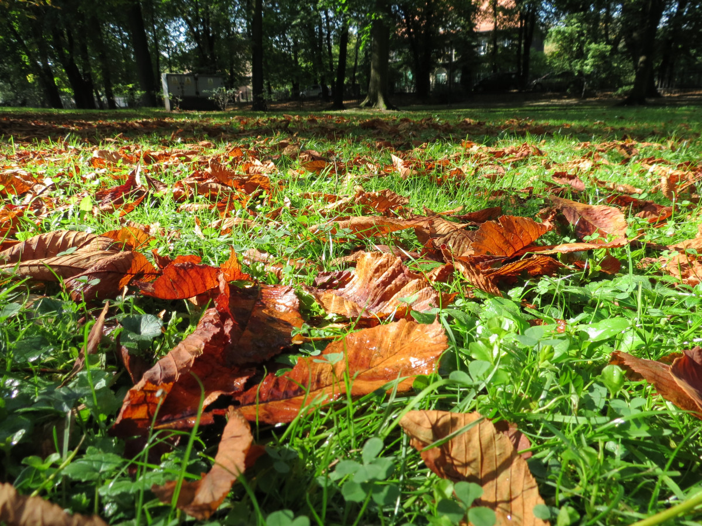

Şekil 1.Video, size görüşünüzü kanıtlamak için güçlü bir yol sunar. Çevrimiçi Video'yu tıklattığınızda, eklemek istediğiniz videoya ait ekleme kodunu yapıştırabilirsiniz. Belgenize en iyi uyan videoyu çevrimiçi olarak aramak için bir anahtar sözcük de yazabilir

Word, belgenizin profesyonelce üretilmiş görünmesini sağlamak için birbirini tamamlayan üstbilgi, altbilgi, kapak sayfası ve metin kutusu tasarımları sağlar. Örneğin, birbiriyle uyumlu bir kapak sayfası, başlık ve kenar çubuğu ekleyebilirsiniz. Ekle'yi tıklatın ve ardından farklı galerilerden eklemek istediğiniz öğeleri seçin.

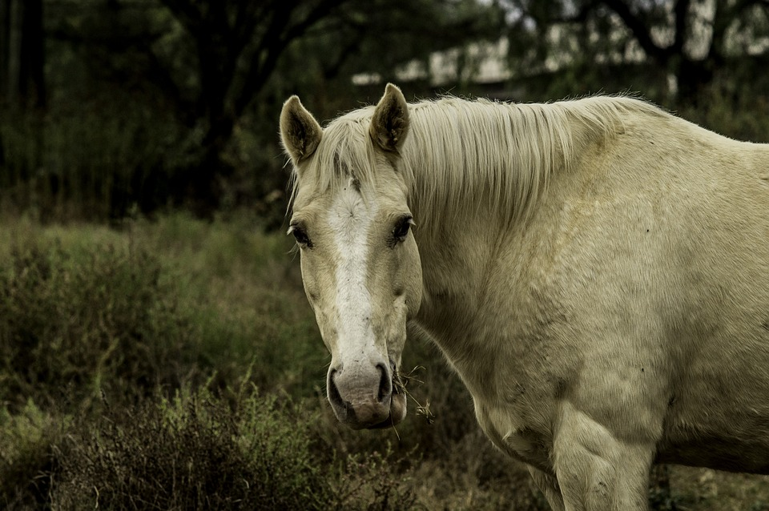

Şekil 2 Şekil 2.Temalar ve stiller de belgenizin düzenli kalmasına yardımcı olur. Tasarım'ı tıklatıp yeni bir Tema seçtiğinizde, resimler, grafikler ve SmartArt grafikleri, yeni temanızla eşleşecek şekilde değiştirilir. Stilleri uyguladığınızda, başlıklarınız y

Şekil 1.Video, size görüşünüzü kanıtlamak için güçlü bir yol sunar. Çevrimiçi Video'yu tıklattığınızda, eklemek istediğiniz videoya ait ekleme kodunu yapıştırabilirsiniz. Belgenize en iyi uyan videoyu çevrimiçi olarak aramak için bir anahtar sözcük de yazabilir 2

*Şekil 2 Şekil 2.Temalar ve stiller de belgenizin düzenli kalmasına yardımcı olur. Tasarım'ı tıklatıp yeni bir Tema seçtiğinizde, resimler, grafikler ve SmartArt grafikleri, yeni temanızla eşleşecek şekilde değiştirilir. Stilleri uyguladığınızda, başlıklarınız y* 0

Word'de ihtiyaç duyduğunuz yerlerde görüntülenen yeni düğmeler sayesinde zaman kazanın. Bir resmin belgenize sığma şeklini değiştirmek için resmi tıklatın. Resmin yanında bir düzen seçenekleri düğmesi belirir. Bir tablo üzerinde çalışırken, bir satır veya sütun eklemek istediğiniz yeri tıklatın ve ardından artı işaretini tıklatın.

Yeni Okuma görünümünde okumak da daha kolaydır. Belgenin bölümlerini daraltabilir ve istediğiniz metne odaklanabilirsiniz. Sona ulaşmadan önce okumayı durdurmanız gerekirse, Word farklı bir aygıtta bile kaldığınız yeri hatırlar.

Video, size görüşünüzü kanıtlamak için güçlü bir yol sunar. Çevrimiçi Video'yu tıklattığınızda, eklemek istediğiniz videoya ait ekleme kodunu yapıştırabilirsiniz. Belgenize en iyi uyan videoyu çevrimiçi olarak aramak için bir anahtar sözcük de yazabilirsiniz.

Word, belgenizin profesyonelce üretilmiş görünmesini sağlamak için birbirini tamamlayan üstbilgi, altbilgi, kapak sayfası ve metin kutusu tasarımları sağlar. Örneğin, birbiriyle uyumlu bir kapak sayfası, başlık ve kenar çubuğu ekleyebilirsiniz. Ekle'yi tıklatın ve ardından farklı galerilerden eklemek istediğiniz öğeleri seçin.

Temalar ve stiller de belgenizin düzenli kalmasına yardımcı olur. Tasarım'ı tıklatıp yeni bir Tema seçtiğinizde, resimler, grafikler ve SmartArt grafikleri, yeni temanızla eşleşecek şekilde değiştirilir. Stilleri uyguladığınızda, başlıklarınız yeni tema ile eşleşecek şekilde değiştirilir.

Word'de ihtiyaç duyduğunuz yerlerde görüntülenen yeni düğmeler sayesinde zaman kazanın. Bir resmin belgenize sığma şeklini değiştirmek için resmi tıklatın. Resmin yanında bir düzen seçenekleri düğmesi belirir. Bir tablo üzerinde çalışırken, bir satır veya sütun eklemek istediğiniz yeri tıklatın ve ardından artı işaretini tıklatın.

Yeni Okuma görünümünde okumak da daha kolaydır. Belgenin bölümlerini daraltabilir ve istediğiniz metne odaklanabilirsiniz. Sona ulaşmadan önce okumayı durdurmanız gerekirse, Word farklı bir aygıtta bile kaldığınız yeri hatırlar.

Video, size görüşünüzü kanıtlamak için güçlü bir yol sunar. Çevrimiçi Video'yu tıklattığınızda, eklemek istediğiniz videoya ait ekleme kodunu yapıştırabilirsiniz. Belgenize en iyi uyan videoyu çevrimiçi olarak aramak için bir anahtar sözcük de yazabilirsiniz.

Word, belgenizin profesyonelce üretilmiş görünmesini sağlamak için birbirini tamamlayan üstbilgi, altbilgi, kapak sayfası ve metin kutusu tasarımları sağlar. Örneğin, birbiriyle uyumlu bir kapak sayfası, başlık ve kenar çubuğu ekleyebilirsiniz. Ekle'yi tıklatın ve ardından farklı galerilerden eklemek istediğiniz öğeleri seçin.

Temalar ve stiller de belgenizin düzenli kalmasına yardımcı olur. Tasarım'ı tıklatıp yeni bir Tema seçtiğinizde, resimler, grafikler ve SmartArt grafikleri, yeni temanızla eşleşecek şekilde değiştirilir. Stilleri uyguladığınızda, başlıklarınız yeni tema ile eşleşecek şekilde değiştirilir.

Word'de ihtiyaç duyduğunuz yerlerde görüntülenen yeni düğmeler sayesinde zaman kazanın. Bir resmin belgenize sığma şeklini değiştirmek için resmi tıklatın. Resmin yanında bir düzen seçenekleri düğmesi belirir. Bir tablo üzerinde çalışırken, bir satır veya sütun eklemek istediğiniz yeri tıklatın ve ardından artı işaretini tıklatın.

Yeni Okuma görünümünde okumak da daha kolaydır. Belgenin bölümlerini daraltabilir ve istediğiniz metne odaklanabilirsiniz. Sona ulaşmadan önce okumayı durdurmanız gerekirse, Word farklı bir aygıtta bile kaldığınız yeri hatırlar.

Video, size görüşünüzü kanıtlamak için güçlü bir yol sunar. Çevrimiçi Video'yu tıklattığınızda, eklemek istediğiniz videoya ait ekleme kodunu yapıştırabilirsiniz. Belgenize en iyi uyan videoyu çevrimiçi olarak aramak için bir anahtar sözcük de yazabilirsiniz.

Word, belgenizin profesyonelce üretilmiş görünmesini sağlamak için birbirini tamamlayan üstbilgi, altbilgi, kapak sayfası ve metin kutusu tasarımları sağlar. Örneğin, birbiriyle uyumlu bir kapak sayfası, başlık ve kenar çubuğu ekleyebilirsiniz. Ekle'yi tıklatın ve ardından farklı galerilerden eklemek istediğiniz öğeleri seçin.

Temalar ve stiller de belgenizin düzenli kalmasına yardımcı olur. Tasarım'ı tıklatıp yeni bir Tema seçtiğinizde, resimler, grafikler ve SmartArt grafikleri, yeni temanızla eşleşecek şekilde değiştirilir. Stilleri uyguladığınızda, başlıklarınız yeni tema ile eşleşecek şekilde değiştirilir.

Word'de ihtiyaç duyduğunuz yerlerde görüntülenen yeni düğmeler sayesinde zaman kazanın. Bir resmin belgenize sığma şeklini değiştirmek için resmi tıklatın. Resmin yanında bir düzen seçenekleri düğmesi belirir. Bir tablo üzerinde çalışırken, bir satır veya sütun eklemek istediğiniz yeri tıklatın ve ardından artı işaretini tıklatın.

Yeni Okuma görünümünde okumak da daha kolaydır. Belgenin bölümlerini daraltabilir ve istediğiniz metne odaklanabilirsiniz. Sona ulaşmadan önce okumayı durdurmanız gerekirse, Word farklı bir aygıtta bile kaldığınız yeri hatırlar.

Tablo 1

|  |  |  |  |  |
| --- | --- | --- | --- | --- |
| Tablo 1 |  |  |  |  |
|  |  |  |  |  |
|  |  |  |  |  |

Tablo 2

|  |  |  |  |  |
| --- | --- | --- | --- | --- |
| Tablo2 |  |  |  |  |
|  |  |  |  |  |
|  |  |  |  |  |
|  |  |  |  |  |

Graf 1

Tablolar:

Tablo 1 2

Tablo 2 2

Graf 1 2

1. Film, size görüşünüzü kanıtlamak için güçlü bir yol sunar.